**DLNA (Digital Living Network Alliance)**

**SI-33-01**

**Kelompok 1:**

**Wayan Dika (116090019)**

**Yoga Surya A (116090021)**

**Adventus Angga (116090031)**

**Aditya.B.Mahardhika (116090058)**

**Kartiko Edhi (116090068)**

**Fariz Sofyan M (116090071)**

***Lisensi Dokumen:***

*Copyright © 2003-2007 IlmuKomputer.Com*

*Seluruh dokumen di IlmuKomputer.Com dapat digunakan, dimodifikasi dan disebarkan secara bebas untuk tujuan bukan komersial (nonprofit), dengan syarat tidak menghapus atau merubah atribut penulis dan pernyataan copyright yang disertakan dalam setiap dokumen. Tidak diperbolehkan melakukan penulisan ulang, kecuali mendapatkan ijin terlebih dahulu dari IlmuKomputer.Com.*

DLNA (Digital Living Network Alliance) merupakan sebuah organisasi asosiasi bisnis *non-profit* yang berkolaborasi untuk meningkatkan kemampuan *home network*, dengan menggunakan standard teknologi yang dapat menyatukan beragam perangkat elektronik dengan lebih mudah dibandingkan yang ada pada sekarang ini. Dua perangkat (atau bahkan lebih) yang berbeda jenis, merk, dan pabrikannya apabila telah memiliki sertifikat DLNA, maka akan sangat mudah untuk saling terhubung satu sama lain.

Awalnya DLNA didirikan oleh Sony pada 2003 dengan nama Digital Home Working Group, setelah meyakinkan pabrikan lainnya akan kebutuhan untuk meningkatkan kemampuan komunikasi antar perangkat.

Kini anggotanya terdiri dari dari 26 member promotor dan 199 member kontributor, termasuk di dalamnya pabrikan elektronik, komputer, dan perangkat bergerak lainnya, termasuk juga pengembang software, perangkat, service dan aplikasi, dan konten provider. Member promotor adalah: ACCESS, AT&T Labs, Awox, Broadcom, Cisco Systems, Comcast, DIRECTV, Dolby Laboratories, Ericsson, Hewlett-Packard, Huawei, Intel, LG Electronics, Microsoft, Motorola, Nokia, Panasonic, Promise Technology, Qualcomm, Samsung Electronics, Sharp Corporation, Sony Electronics, Technicolor, dan Verizon. Dengan begitu banyaknya produk yang menggunakan teknologi ini, diharapkan semua pabrikan dapat menggunakan DLNA sebagai standard jaringan rumah.

**Bagaimana cara kerja DLNA?**

DLNA dibangun di atas UPnP (*Universal Plug and Play*) dan memungkinkan perangkat untuk menemukan satu sama lain menggunakan pesan siaran. Perangkat kemudian dapat berbagi informasi tentang layanan apa yang mereka tawarkan.

DLNA menetapkan standar dan pedoman untuk perangkat media jaringan rumahan. Sebuah perangkat dapat menerima sertifikasi DLNA. Sertifikasi ini memungkinkan konsumen mengetahui bahwa bila perangkat yang ber-DLNA tersambung ke jaringan rumah, maka secara otomatis akan berkomunikasi dan tersambung dengan produk lain yang bersertifikat DLNA juga.

Perangkat yang bersertifikat DLNA dapat menemukan dan memutar film, mengirim, menampilkan dan / atau meng-upload foto, mencari, mengirim, bermain dan / atau men-download musik, mengirim dan mencetak foto.

Awalnya Digital Living Network Alliance (DLNA) adalah organisasi kolaboratif perdagangan *non-profit* yang didirikan oleh Sony pada bulan Juni 2003 dan memiliki lebih dari 250 perusahaan anggota, di dalam mobile atau selular, PC, dan industri penyedia layanan. Anggota Aliansi telah menyatakan tujuan umum menggunakan teknologi berbasis standar untuk memermudah konsumen untuk menggunakannya, berbagi dan menikmati musik, foto digital, dan video. Pada Januari 2011, lebih dari 9.000 perangkat yang berbeda telah memperoleh status "Sertifikasi DLNA" yang ditandai dengan logo pada kemasannya dan mengkonfirmasikan interoperabilitas dengan perangkat lainnya. Diperkirakan bahwa lebih dari 440 juta DLNA-bersertifikat, perangkat, dari kamera digital ke game konsol dan TV, sudah terpasang di rumah penggunanya.

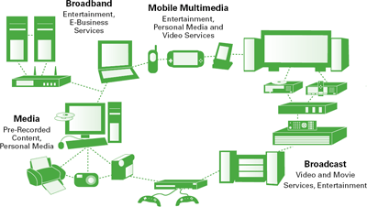

**Organisasi DLNA**

DLNA diatur oleh *board of director*, terdiri dari 9 anggota. 8 perwakilan permanen adalah dari perusahaan Broadcom, Intel, Microsoft, Nokia, Panasonic, Samsung Electronics, Sony Electronics, dan Technicolor. Satu perwakilan lagi dipilih oleh member-member promotor. *Board of Director* mengawasi aktivitas dari 4 komite:

* Komite Ekosistem, merencanakan pengembangan masa depan DLNA
* Komite Compliance & Test, mengawasi program sertifikasi dan perkembangannya
* Komite Marketing, mempromosikan DLNA
* Komite Teknis, menulis aturan dan panduan DLNA

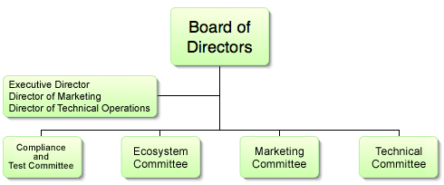

Berikut merupakan kegiatan dari para *committee*:

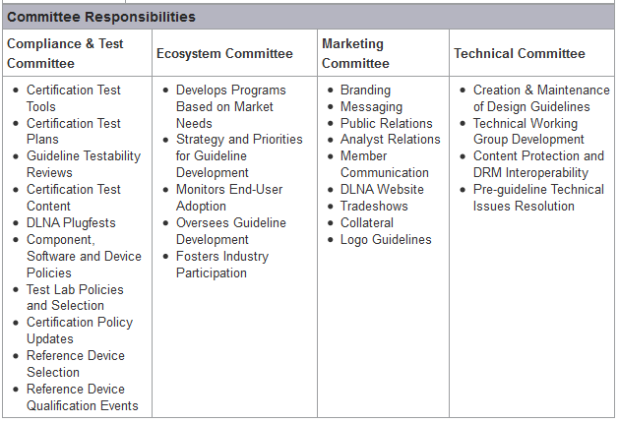

# NILAI PROPOSISI DLNA

Untuk interoperabilitas digital untuk berhasil, konsumen, produsen, penyedia layanan, dan penyedia konten semua harus melihat nilai yang kuat dalam interoperabilitas itu. Konsumen tidak mungkin untuk mengadopsi dan membayar premi untuk produk rumah digital jika mereka tidak memenuhi janji mereka kinerja, kemampuan dan kesederhanaan.

Demikian juga, CE, PC dan produsen perangkat mobile akan memiliki sedikit motivasi untuk mengembangkan produk interoperable jika pasar tidak memberikan peluang bisnis yang jelas. Hal yang sama berlaku untuk konten dan penyedia layanan yang mencari tempat baru dan outlet untuk mendistribusikan konten hiburan dan layanan mereka.

Berikut ini adalah pemeriksaan proposisi nilai untuk produk rumah digital yang berkaitan dengan konsumen, penyedia konten dan layanan, dan produsen.

## Konsumen

Konsumen akan dapat membeli berbagai produk dari berbagai rumah, kelas perangkat mobile dan handheld, termasuk pemutar media digital, server, penyaji, pengendali dan printer. Lebih dari sebelumnya, konsumen akan dapat berkomunikasi dan berkolaborasi dengan satu sama lain, menikmati akses ke konten di seluruh rumah mereka, dan seterusnya.

Semua ini menambahkan hingga kenyamanan lebih besar dan kemudahan penggunaan bagi konsumen, belum lagi suatu berkat peningkatan fleksibilitas untuk jaminan mereka bahwa produk yang mereka beli akan bekerja sama, terlepas dari produsen.

## Konten dan Layanan Penyedia

Blok bangunan untuk interoperabilitas digital menyediakan konten dan penyedia layanan dengan solusi teknis yang menghilangkan hambatan untuk aman *end-to-end* konektivitas dan berkualitas tinggi *streaming* media, termasuk konten komersial. Interoperabilitas ini memungkinkan konten dan layanan untuk disampaikan ke tujuan yang lebih, meningkatkan peluang pendapatan untuk kedua konten, dan penyedia layanan.

## Produsen

CE, PC dan produsen perangkat mobile selalu mencari cara baru untuk membedakan dan memperluas produk mereka kategori yang ada, sambil meningkatkan fungsi dan kemampuan. Salah satu contoh adalah bagaimana produsen CE meningkatkan nilai TV dengan memasukkan panel datar layar, pemutar DVD, permainan port dan kemampuan high-definition. Lain adalah adopsi tumbuh multimedia - termasuk audio, video streaming dan pencitraan - sebagai fitur standar dalam perangkat mobile.

Ini strategi yang telah terbukti menyebabkan nilai meningkat untuk konsumen, nilai yang mereka bersedia membayar premi. Produk interoperable DLNA juga sesuai model ini.

Peluang bisnis baru juga dapat diperkuat dengan:

* Industri bersama promosi baru CE, PC dan kategori produk mobile
* Membangun sebuah ekosistem yang saling tergantung perangkat, perangkat lunak dan jasa
* Membina konsumen / pengecer kepercayaan dalam perangkat DLNA handal dan berkualitas tinggi

**PRODUK DLNA**

Ada sekitar 9000 produk yang telah bersertifikasi DLNA, ditandai dengan logo pada kemasannya dan mengkonfirmasikan interoperabilitas dengan perangkat lainnya. Termasuk di dalamnya TV, DVD dan Blu-ray player, konsol gaming, digital media player, kamera, laptop, PC, handphone, dan sebagainya. Spesifikasinya:

**Home Network Devices**

* Digital Media Server (DMS): perangkat ini menyimpan konten dan membuatnya terbaca oleh digital media players (DMP) dan digital media renderers (DMR). Contoh PC dan perangkat NAS (*Network-Attached Storage*).
* Digital Media Player (DMP): perangkat ini mencari konten di digital media servers (DMS) dan melakukan playback dan rendering. Contohnya: TV, stereo dan home theater, monitor wireless dan konsol game.
* Digital Media Renderer (DMR): perangkat ini memainkan konten yang diterima oleh digital media controller (DMC), dari sebuah digital media server (DMS). Contohnya adalah TV, audio/video receiver, video displays dan speaker terpisah untuk music.
* Digital Media Controller (DMC): perangkat ini mencari konten di digital media servers (DMS) dan memainkannya di digital media renderers (DMR). Contoh: Internet tablet, digital kamera dengan Wifi dan personal digital assistants (PDA).
* Digital Media Printer (DMPr): Perangkat ini menyediakan jasa print untuk DLNA home network. Secara umum, digital media players (DMP) dan digital media controllers (DMC) dengan kemampuan print dapat mengeprint ke DMPr. Contoh: printer *all-in-one* yang terhubung dengan jaringan

**Mobile Handheld Devices**

* Mobile digital media server (DMS): Perangkat nirkabel ini menyimpan konten dan membaginya ke jaringan mobile digital media printers (DMPr). Contohnya ponsel dan portable music player.
* Mobile Digital Media Player (M-DMP): Perangkat nirkabel ini mencari dan memainkan konten di digital media server (DMS) atau mobile digital media server (M-DMS). Contohnya ponsel dan mobile media tablet.
* Mobile digital media uploader (M-DMU): Perangkat nirkabel ini mengirim (upload) konten ke digital media server (DMS) atau mobil digital media server (M-DMS). Contohnya kamera digital dan ponsel
* Mobile digital media downloader (M-DMD): Perangkat ini berfungsi untuk mencari dan menyimpan (download) konten dari digital media server (DMS) atau mobile digital media server (M-DMS). Contohnya portable music players dan ponsel
* Mobile Digital Media Controller (M-DMC): Perangkat nirkabel ini fungsinya mencari konten di digital media server (DMS) atau mobile digital media server (M-DMS) dan mengirimnya ke digital media renderers (DMR). Contohnya personal digital assistants (PDA) dan ponsel.

**Home Infrastructure Devices**

* Mobile Network Connectivity Function (M-NCF): perangkat ini menjembatani konektivitas perangkat Mobile Handheld dan perangkat Home Network.
* Media Interoperability Unit (MIU): perangkat ini menyediakan transformasi konten agar sesuai dengan format yang dibutuhkan oleh perangkat Home Network dan Mobile Handheld.

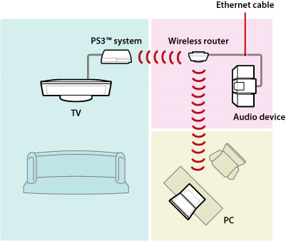

**Teknologi DLNA dan Cara Kerjanya**

Komponen Teknologi DLNA hanya dipasarkan kepada industri, tidak dipasarkan kepada konsumen. Berikut beberapa aspek kunci dari teknologi DLNA:

* Jaringan dan konektivitas
* Discovery & control
* Media format dan transport model
* Manajemen, distribusi, dan kontrol media
* Digital Rights Management dan proteksi konten
* Manageability

DLNA sendiri dibangun di atas UPnP (Universal Plug and Play) dan memungkinkan perangkat untuk menemukan satu sama lain menggunakan pesan siaran. Perangkat kemudian dapat berbagi informasi tentang layanan apa yang mereka tawarkan.

**CONTOH PRODUK DLNA-CERTIFIED**

Anda akan menemukan logo Bersertifikat DLNA pada semua jenis perangkat digital untuk rumah Anda dan di mana saja, seperti TV, PC, ponsel, tetapi bukan TV, PC dan ponsel yang sama.

Dibangun dengan standard sertifikasi DLNA, generasi baru dari perangkat menawarkan memperluas kemampuan yang memungkinkan produk ini untuk memainkan peran bukan hanya satu, tapi beberapa dalam jaringan digital Anda.

Perangkat bersertifikat DLNA dalam jumlah yang berbeda **Kelas Perangkat DLNA.** Ini adalah perangkat tertanam sertifikasi DLNA Kelas yang memungkinkan produk untuk melakukan lebih banyak hal. Untuk bermain danmembuat konten dalam beberapa kasus. Untuk menemukan dan meng-upload konten pada orang lain. Berikut adalah ikhtisar dari produk digital yang Anda mungkin sudah akrab dengan. Lihat apa setiap perangkat bisa dilakukan jika mereka juga perangkat DLNA bersertifikat:

### AV Sistem dan Hi-Fi StereoTelevisi (TV)

DLNA Bersertifikat TV akan mampu bekerja baik sebagai **Media Player Digital (DMP)** atau **Digital Media Renderer (DMR),** memungkinkan Anda untuk menikmati lebih dari sekedar apa yang disiarkan melalui udara atau jaringan serat optik atau dalam koleksi DVD Anda.

Sebagai **DMP,** dapat menelusuri konten digital pada perangkat DLNA Bersertifikat - seperti **Digital Media Server (DMS)** - pada jaringan Anda, dan bermain mereka. Sebagai **DMR,** TV dapat dikontrol oleh **Digital Media Controller (DMC)** untuk memainkan konten digital Anda kirim dari **Digital Media Server (DMS).**

### Perekam Video DigitalPerekam Video Digital (DVR)

Tidak seperti biasa perekam video digital, DLNA bersertifikat DVR akan memiliki built-in kemampuan jaringan untuk memungkinkan mereka untuk berinteraksi dengan perangkat lain Bersertifikat DLNA di rumah digital Anda. Sebuah DLNA Bersertifikat DVR akan dapat berfungsi sebagai **Digital Media Player (DMP), Digital Media Server (DMS)** atau keduanya.

Sebagai **DMP,** DVR akan dapat mencari foto dan video dari perangkat DLNA Bersertifikat dan bermain mereka di TV Anda. Sebagai **DMS,** dapat mengirim rekaman video pada hard drive untuk perangkat DLNA bersertifikat di rumah Anda.

PonselPONSEL

DLNA Bersertifikat ponsel akan sangat kuat, memiliki tidak hanya kemampuan selular, tetapi juga built-in Wi-Fi ® kemampuan untuk memungkinkan mereka untuk terhubung ke jaringan rumah Anda.

Ponsel ini dapat berfungsi sebagai **Media Digital Mobile Server (M-DMS),** mengirim foto, musik dan video dari memori untuk perangkat DLNA bersertifikat. Atau, bisa berfungsi sebagai **Handphone Digital Media Player (M-DMP)** untuk memainkan konten digital dari perangkat Bersertifikat DLNA.

Paling menarik dari semua akan kemampuan sebagai **Media Digital Mobile Controller (M-DMC)** ini akan memungkinkan Anda untuk menggunakan telepon Anda untuk mengontrol konten digital dari satu perangkat Bersertifikat DLNA yang lain..

### Network Attached ServerNetwork Attached Server (NAS)

Anda tahu Anda NAS sebagai tempat di mana Anda menyimpan semua konten digital Anda. Tapi DLNA Bersertifikat NAS juga dapat berfungsi sebagai **Digital Media Server (DMS).** Sebuah **DMS** mampu mengekspos dan "melayani sampai" foto, video dan musik yang disimpan di atasnya untuk perangkat DLNA bersertifikat di rumah digital Anda. Tidak ada kabel lebih AV, mini DV atau DVD *burning* kaset diperlukan.

Contoh lainnya:

* 2Player, sebuah kontroler dan player untuk perangkat android
* AllShare™, trademark dari Samsung untuk produknya yang menggunakan DLNA dan fitur lainnya yang sejenis.
* CyberLink SoftDMA 2
* Windows Media Player 12
* PS3 Media Server

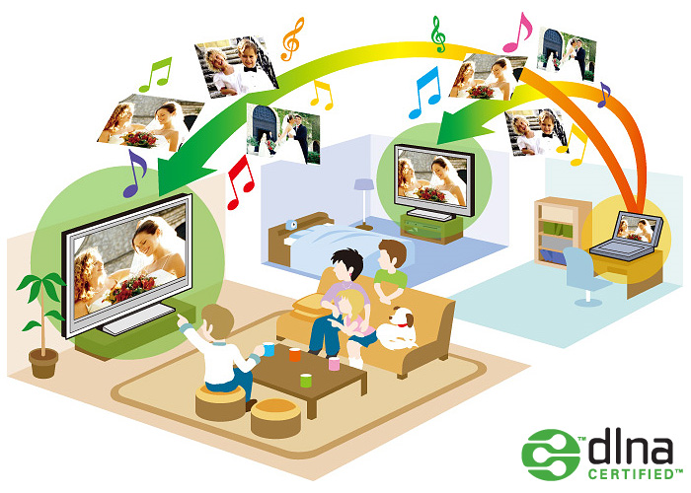

Mulai tahun 2011, DLNA memulai program software certification, yang dijual melalui retailer, website, dan application store. Dengan DLNA-certified software, konsumen dapat mengupgrade produk home network mereka yang belum tersertifikasi DLNA . Contoh aplikasi pertama adalah Skifta untuk android, produk dari Qualcomm Services Labs Inc. yang membuat pemilik smartphone Android dapat mengakses music, gambar, video melalui telepon mereka dari cloud services atau dari lokasi lain, dan juga dapat menstreamingkan media ke perangkat elektronik lain yang support DLNA dan standar UPnP melalui Wifi.

**Referensi**

http://en.wikipedia.org/wiki/Digital_Living_Network_Alliance

http://ariwidanta.blogspot.com/2011/03/dlna-digital-living-network-alliance.html

http://dailyphoneprices.com/sejarah-dari-dlna/

http://dailyphoneprices.com/apa-itu-dlna/

http://www.dlna.org/industry/why_dlna/key_components/

http://www.abiresearch.com/press/3599-Increasing+DLNA+Software+Certification+Will+Propel+the+Adoption+and+Connection+of+Devices+within+the+Home+Network

http://en.wikipedia.org/wiki/Skifta

http://baskarapunya.blogspot.com/2011/06/digital-living-network-alliance-dlna.html

http://www.bloginfonews.com/2010/10/dlna-sebagai-alat-berbagi-konten-antar.html

http://www.dlna.org/digital_living/devices/

http://www.dlna.org/digital_living/how_it_works/